Club d'astronomie

Nuits Magiques



**CR 190128**

**Compte-rendu de la réunion du 28 Janvier 2019**

Présents : 15 personnes : Aline - Etienne -- Isabelle – Jennifer – Louis - Lydia –Marie - Michel A –Michel B.- Nadine - Nicole et Raymond - Pierre et Bernadette - Pierre Baup -



* Réunion du bureau (Etienne – Lydia - Michel A. – Michel B. – Marie –Nicole) en amont de la réunion de 20 H .
  + Différents points évoqués :
    - Convocation pour l’ A.G à envoyer (avec accusé de réception) avant le 10/2. Ce document sera envoyé par Michel A. aux différents membres du club. En même temps il enverra une invitation à Mr le Maire de St Albin, aux différentes Mairies environnantes, et au journaliste.
      * Un « pot » sera offert par le club (Cidre – jus de fruits – tartes) Nicole se charge de l’approvisionnement, on en reparlera lors de la prochaine réunion du club.
    - Pour le budget prévisionnel qui sera présenté lors de l’A.G., il faut prévoir environ 500 € pour les maquettes, 100 € pour l’interclubs, pièces de rechange et d’entretien pour notre matériel, l’assurance, internet, etc…. Cette année nous pensons qu’il faudra voir à la baisse notre subvention pour LISE (étant donné l’état de nos finances !)
    - Interclubs 4 et 5 Mai 2019 – Pierre Baup se charge d’envoyer les invitations (avec AR) – nous avons la liste des destinataires, les adresse mail sont chez OVH. –
    - Prévisions pour 2019:
      * Faire fonctionner correctement le visuel assisté. Pour cela se rapprocher de Michel B. qui souhaite que le plus de personnes possibles puissent s’occuper de ce matériel
      * Interclubs 4 et 5 Mai (à St Albin)
      * Le 14 Mai, Etienne propose de parler de Rochechouard à la Mairie de Pont (73) avec l’association Patrimoine – nous facturerons 80 € cette prestation
      * 12 et 13 Juillet « la lune » à Rochefort (Michel B. a un P.P.de prêt sur ce sujet
      * Nuit des Etoiles (2-3-4-5 Août à St Albin)
      * Jour de la Nuit 12/10 à Rochefort – le château sera mis à l’honneur.- exposé sur le château et Mandrin (par Raymond) et balade de nuit si le temps le permet.
      * Fête de la science 13/10 à Rochefort
      * Interventions dans l’école des 3 Villages
      * Eventuellement intervention à l’école de Saint Genix les villages – à voir
      * Michel Besson insiste pour que tout le monde s’investisse pour savoir se servir du matériel
    - Michel A. confirme qu’il y a une vente de matériel d’occasion à Communay le 9/3, ainsi que des conférences l’après-midi.
    - En ce qui concerne la Galerie EUREKA à Chambéry, Michel A. se propose de faire un courrier pour confirmer l’investissement de notre club. Peut-être pourrait-il y avoir un petit geste de la part d’Euréka ? Il y a eu 4 interventions d’une ½ journée. (sans compter le prix du déplacement, du carburant, de l’investissement personnel pour les personnes participantes).
    - Mardi 29/1, Bernadette et Michel A. doivent se rendre à St Martin d’Hères pour assister à une conférence concernant les subventions auxquelles on peut prétendre, et la façon de procéder.
    - Notre banque, le C.A., a proposé de nous aider pour la confection de banderoles, flyers, affiches, etc…Michel A. va les contacter pour leur demander ce qu’ils ont besoin exactement comme support pour fabriquer ces documents, et combien de temps à l’avance faut-il leur donner ces documents.



* REUNION DU CLUB à 20 H
* Pierre Baup prend la parole pour expliquer de façon claire et précise ce qui se passe avec OVH., les disfonctionnements, etc.. 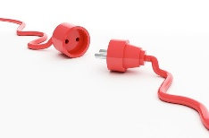
  + On est en train de récupérer les comptes rendus, les photos
  + On a perdu le glossaire, les anciennes adresses, le trombinoscope
  + Pour remonter le site : on s’appuie sur Hugo Lafait (connaissance de Michel A.)
  + Pour l’instant on reste sur OVH 
* Rappel du marché de l’occasion (astronomie) à Communay le 9/3 avec conférences l’après-midi
  + Pierre Bonhomme exposera des maquettes.
* Jennifer Marquant, nouvelle venue au club, se présente. Bienvenue à elle.
* Exposé de Raymond – **Géologie**
  + Composition et structure de notre terre, physique générale, méthode et moyens de mesure.
    - * Structure et composition
      * Paléomagnétisme
      * Datation au moyen d’isotopes radioactifs
  + 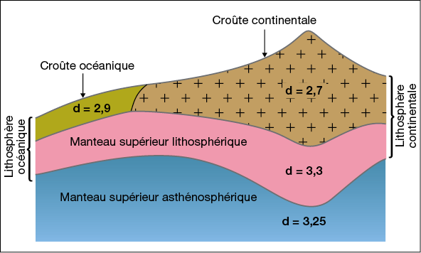

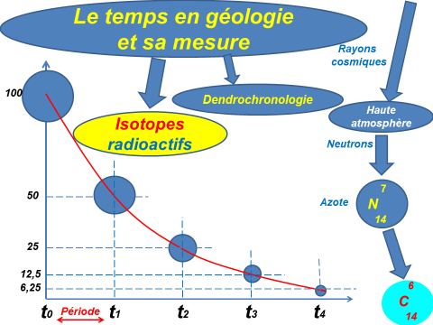

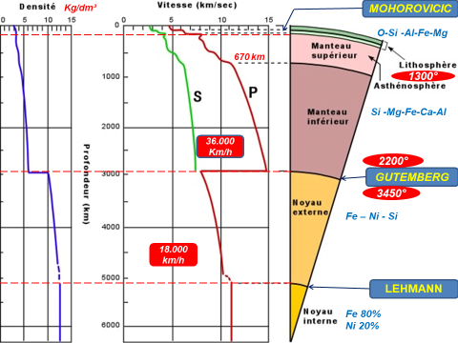

* + **Tectonique**
    - 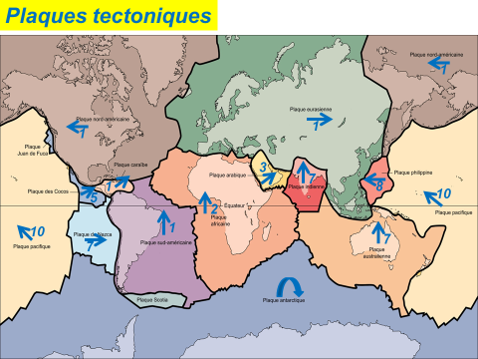

Causes, différents types de plaques et leurs mouvements

* + **Volcanisme**
    - 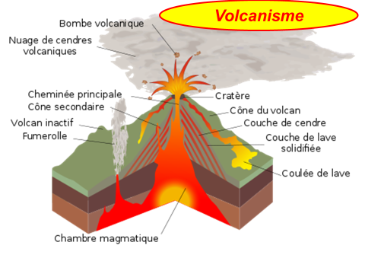
    - 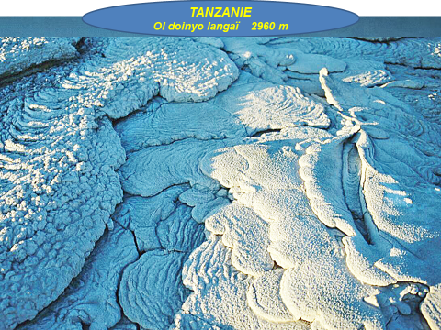
      * Les différents volcans dans le monde – leur formation – animation avec vidéos
    - **Différents types de roches**
    - 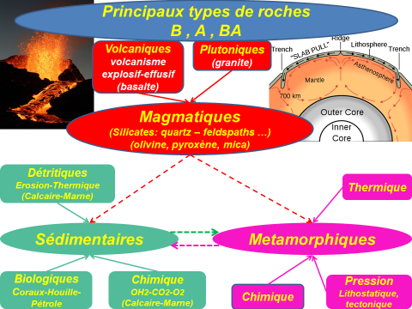

Un exemple de roche particulière :

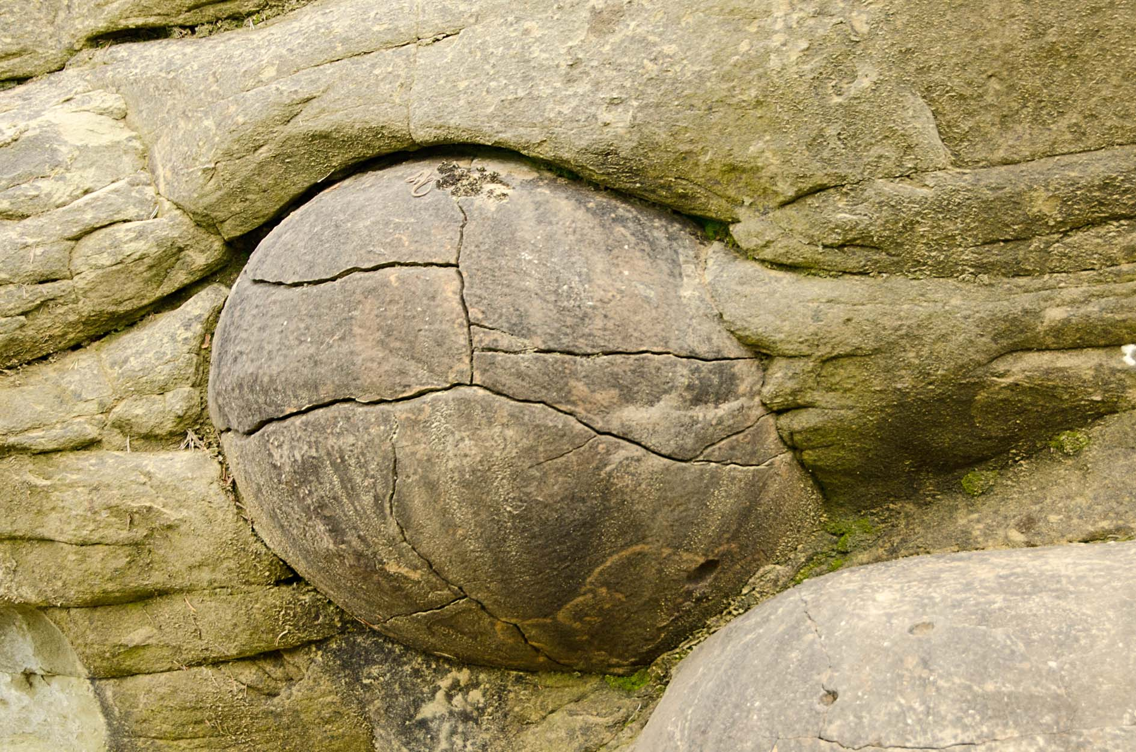

**Les fossiles** :

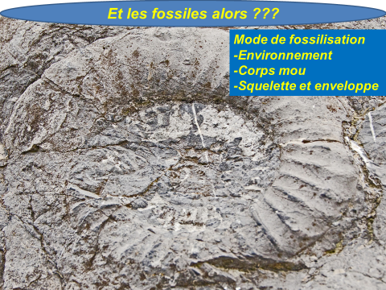

* + Raymond se tient à votre disposition pour tout complément d’informations ou d’explications concernant ce sujet. N’hésitez pas à le solliciter !
* Pas d’observation ce soir, il pleut et il neige ! . -

Pour finir la soirée on arrose l’anniversaire de Nicole et la fête de Raymond.



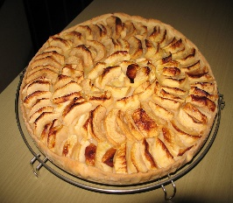 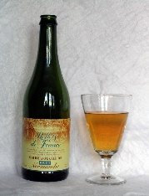

**Prochaine réunion :**  **Club/Observation : Lundi 11 Février 2019 à 20 h.**

**Observation du soleil : Dimanche 17 Février 2019 de 11 H à 12 H**

**NB**